Tillsynsbegäran – information om höga naturvärden och fridlysta arter i avverkningsanmälan A 46865-2021 i Ånge kommun
Denna tillsynsbegäran behandlar höga naturvärden i avverkningsanmälan A 46865-2021 i Ånge kommun som inkom 2021-09-07 och omfattar 1,6 ha.
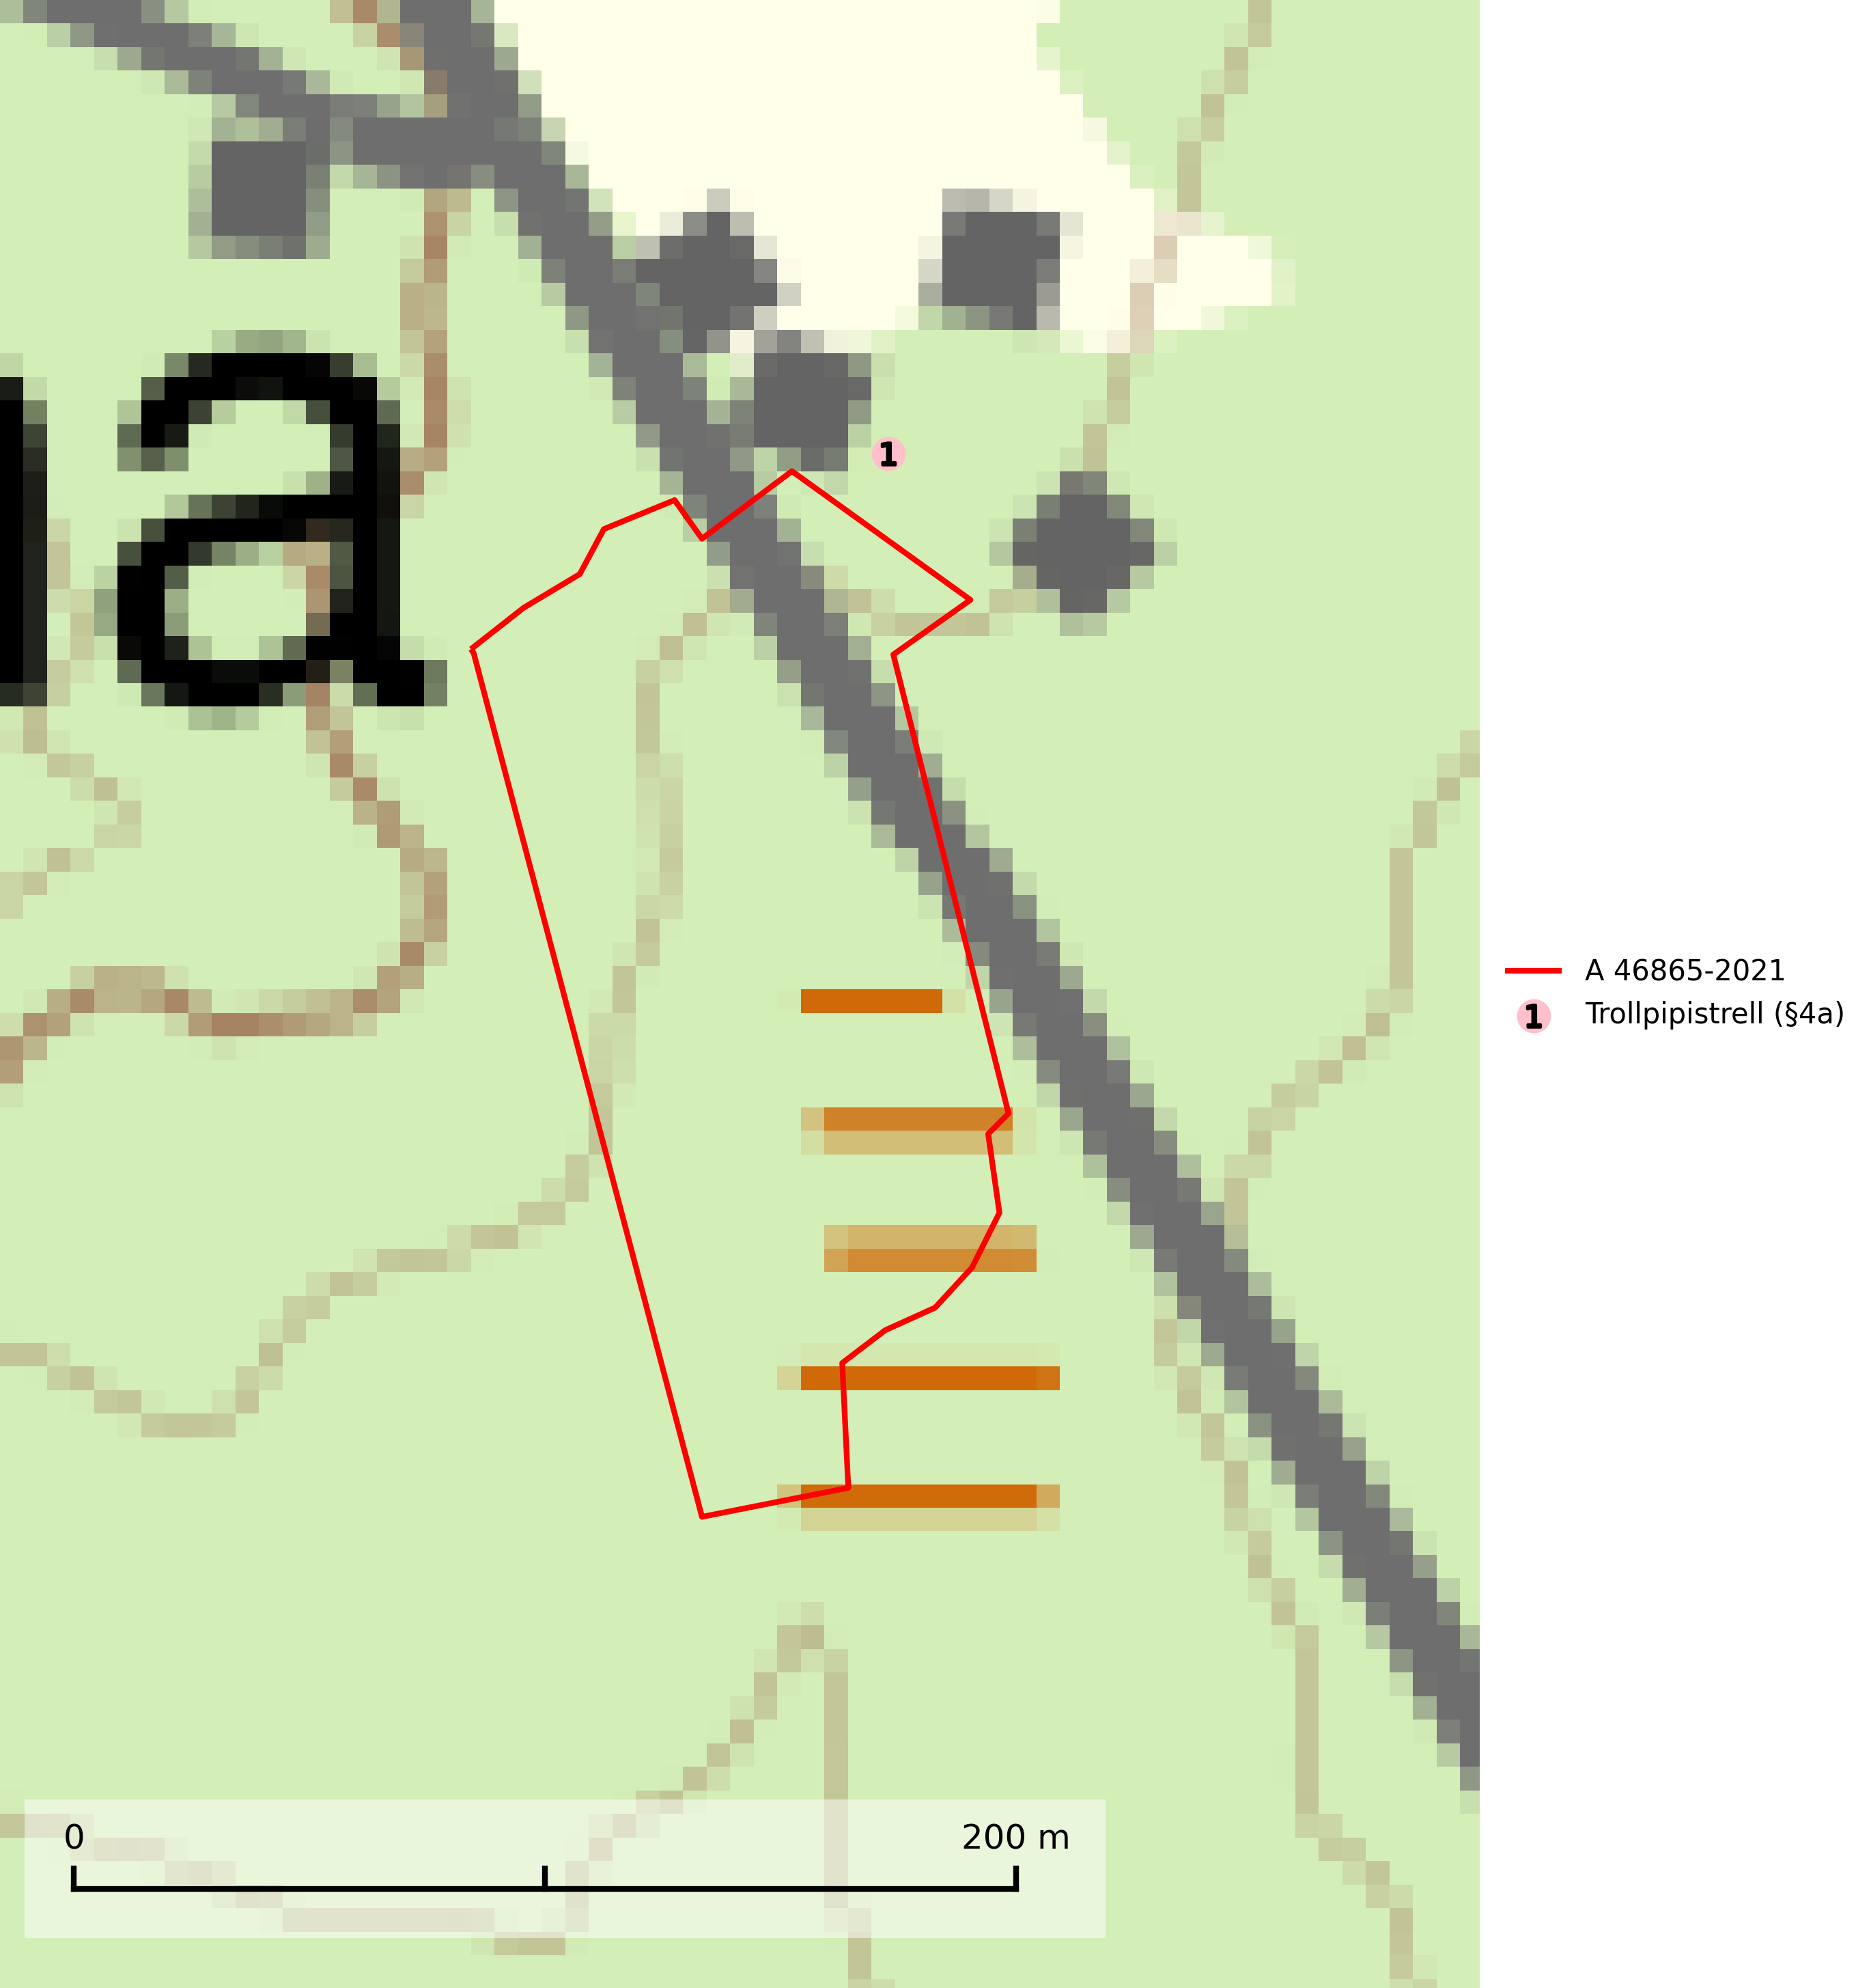
Figur 1. Fyndplatser för naturvårdsarter inom 15 meter från avverkningsanmälan. Markörer utan svart kant är placerade på fyndplatsen. Markörer med svart kant är placerade vid sidan av fyndplatsen har ett svart streck som visar fyndplatsens exakta position. Kartans mittpunktskoordinat är N 6921477, E 505865 i SWEREF 99 TM.
Inom 15 meter från avverkningsanmälan finns fynd av 1 naturvårdsarter, varav 1 är fridlyst: trollpipistrell (§4a). Se Figur 1.

Tillsynsbegäran
Vi begär härmed att Skogsstyrelsen fattar beslut enligt miljöbalken som säkerställer att skogens höga naturvärden bevaras samt att EU-lagstiftning efterlevs och att artskyddsbrott förhindras.
Vi önskar även ta del av de ställningstaganden och beslut som myndigheten meddelar till följd av aktuell avverkningsanmälan och föreningens inlaga (se 34 § förvaltningslagen).

Naturvårdsarter och fridlysta arter
Nedan följer beskrivningar av de naturvårdsarter och fridlysta arter som har sina livsmiljöer och växtplatser i den avverkningsanmälda skogen. De påträffade naturvårdsarterna är ett tydligt kvitto på att det rör sig om en skog med höga naturvärden.
Trollpipistrell (§4a) omfattas av bilaga 4 EU:s art- och habitatdirektiv vilket innebär ett strikt skydd för arten och dess livsmiljöer. Trollpipistrell förekommer i gles barr- och lövskog, i trädbärande beteshagar, i kantzoner mellan skog och odlingsmark, i närheten av sjöar och vattendrag samt i bymiljöer. Den undviker stora öppna miljöer såsom åkrar och hyggen och gynnas av ett landskap med mycket lövträd, vatten och hålträd. Under året utnyttjas många olika miljöer och ett effektivt bevarandearbete måste därför utgå från ett landskapsekologiskt perspektiv. Ett varierat landskap med hög andel äldre lövträd, småvatten, sumpskogar, öppna våtmarker, ängar och betesmarker, är gynnsamt för insekter vilket skapar förutsättningar för fladdermöss att finna tillräckligt med föda (SLU Artdatabanken, 2024).

